Электронное обучение ГБПОУ КК БИТТ
Учебная дисциплина: ОГСЭ.03 Иностранный язык группа №35
Преподаватель: Чиненова В.Г.
Срок выполнения: с 12.05.2020 по 17.05.2020
Адрес электронной почты: valiya181@gmail.com
Продолжение изучения темы: “Safety rules in welding”
Задание 1:
Выполните упражнение в тетради. Дайте названия видам опасности при сварочных работах (на английском языке):
Пишите названия в порядке, в котором идут знаки.

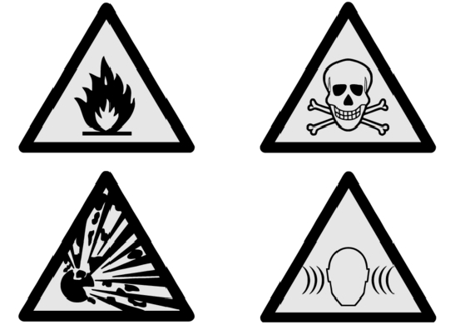

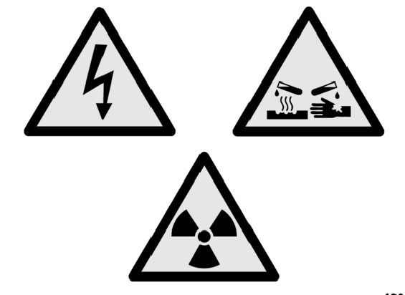

Сделайте фото всей вашей работы и отправьте на адрес электронной почты преподавателя.

